KEMENTERIAN AGAMA
UNIVERSITAS ISLAM NEGERI MAULANA MALIK IBRAHIM MALANG
Jl. Gajayana No. 50 Malang 65144, Telp. (0341) 551354, Fax. (0341) 572533
Website : www.uin-malang.ac.id E-mail : info@uin-malang.ac.id
Nomor :Un.03/KS.01.4/3867/2013 26 Agustus 2013
Lampiran : 1 (satu) lembar
Perihal : Permintaan Informasi Harga Barang

Kepada Yth.
............................................................................................
di
‘- T e m p a t –

Dengan hormat,
Sehubungan rencana realisasi pelaksanaan pekerjaan Belanja Modal Peralatan dan Mesin berupa Rak Buku Perpustakaan UIN Maulana Malik Ibrahim Malang, bersama ini kami bermaksud agar perusahaan saudara memberikan informasi tentang harga barang sesuai dengan Rencana Anggaran Biaya (RAB) yang kami lampirkan dalam surat ini untuk data dukung survay pembuatan HPS (Harga Perkiraan Sendiri) Lelang Rak Buku.
Kami harap informasi harga barang dapat kami terima paling lambat pada :
Hari /tanggal : Rabu, 28 Agustus 2013
Pukul : 13.00 WIB
Tempat : Unit Layanan Pengadaan Lantai II Gedung Rektorat
UIN Maliki Malang Jl. Gajayana 50 Malang (0341) 570886

Adapun informasi harga tersebut bisa dikirim ke kantor ULP, di fax di no (0341) 570886 dan via e-mail ke : ulp@uin-malang.ac.id atau ulp_uinmalang@kemenag.go.id.
Demikian atas perhatian dan kerjasamanya yang baik, kami sampaikan terima kasih.

Pejabat Pembuat Komitmen,

Dr. H. Muhammad In’am Esha, M.Ag
NIP 19750310 200312 1 004

Lampiran :
Surat Permintaan Informasi Harga Barang
Nomor : Un.03/KS.01.4/3867/2013
Tanggal : 26 Agustus 2013
Tentang :

Pekerjaan : Belanja Modal Peralatan dan Mesin berupa Rak Buku Perpustakaan
Lokasi : UIN Maulana Malik Ibrahim Malang
Tahun Anggaran : 2013

No | Nama Barang | Volume |  | Harga Satuan (Rp) | Jumlah  (Rp)
1 | Rak Buku  Spesifikasi per unit:  - 1 (satu) buah Double Basic, CPT: 8, Size: 1505 x 1000 x 600  - 3 (tiga) buah Double Additional, CPT: 8, Size: 1505 x 1000 x 600  - 2 (dua) buah Side Panel, Size HxD (mm): 1505 x 600  Cat Warna Hijau,  Sistem pengecatan : powder coating  Tebal Plat : 0,8 mm  Gambar :  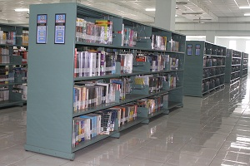  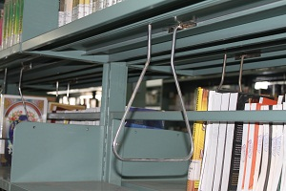 | 20 | Set
Jumlah
PPN 10 %
Jumlah Biaya
Terbilang :

NB :
* Harga sudah termasuk Pajak
* Mohon dicantumkan spesifikasi lengkap dan merek barang

Pejabat Pembuat Komitmen,

Dr. H. Muhammad In’am Esha, M.Ag
NIP 19750310 200312 1 004

